**BỘ CÔNG THƯƠNG**

**TRƯỜNG ĐẠI HỌC CÔNG NGHIỆP THỰC PHẨM TP.HCM**

KHOA CÔNG NGHỆ THÔNG TIN

**A close up of a sign

Description generated with very high confidence**

**BÁO CÁO MÔN HỌC**

Kho dữ liệu OLAP

Đề tài: Áp dụng kho dữ liệu và kĩ thuật OLAP phân tích và khai thác kết quả hoạt động kinh doanh của hệ thống siêu thị điện máy Chợ Lớn.

Giáo viên: Đinh Thị Mận

Nhóm bao gồm:

Nguyễn Thành Đạt - 2001170016

Nguyễn Trường Giang - 2001170805

TP. HCM, 08/2020

Mục lục

**Phần 1. Tìm hiểu và phân tích nghiệp vụ.** 6

1. Tìm hiểu. 6

- Sơ lược về Siêu thị điện máy Chợ Lớn. 6

- Quy trình bán hàng: 6

2. Phân tích nghiệp vụ. 6

**Phần 2. Xây dựng cơ sỡ dữ liệu tác nghiệp.** 7

1. Hệ thống cơ sỡ dữ liệu tác nghiệp. 7

1) NHACUNGCAP 7

2) LOAITK 7

3) TAIKHOAN 7

4) NHANVIEN 7

5) KHACHHANG 7

6) LOAIKH 7

7) CHUNGLOAI 7

8) LOAIHANG 7

9) SANPHAM 7

10) KHUVUC 8

11) CUAHANG 8

12) HOADON 8

13) CTHOADON 8

14) PHIEUNHAP 8

15) CTPHIEUNHAP 8

16) TONKHOCUAHANG 8

2. Lược đồ quan hệ. 8

**Phần 3. Fact table and Dimension table.** 8

1. Tạo view đẩy dữ liệu từ CSDL vào Data warehouse 8

1) Dimension D_CHUNGLOAI 8

2) Dimension D_LOAIHANG 9

3) Dimension D_KHUVUC 9

4) Dimension D_CUAHANG 9

5) Dimension D_NHANVIEN 9

6) Dimension D_SANPHAM 9

7) Dimension D_NHACUNGCAP 9

8) Dimension D_KHACHHANG 10

9) Dimension D_DATETIME 10

10) Fact FACT_SALES 10

2. Thiết kế Fact table và Dimention table. 10

1) Dimension D_CHUNGLOAI 10

2) Dimension D_LOAIHANG 10

3) Dimension D_KHUVUC 11

4) Dimension D_CUAHANG 11

5) Dimension D_NHANVIEN 11

6) Dimension D_SANPHAM 11

7) Dimension D_NHACUNGCAP 11

8) Dimension D_KHACHHANG 11

9) Dimension D_DATETIME 12

10) Fact FACT_SALES 12

3. Lược đồ quan hệ. 13

**Phần 4. Đẩy dữ liệu vào Data warehouse.** 13

1. Đẩy dữ liệu từ CSDL tác nghiệp vào Data warehouse. 13

1.1. Đẩy dữ liệu bằng tool. 13

1.2. Đẩy dữ liệu bằng ứng dụng. 14

2. Làm sạch và đẩy dữ liệu từ Excel vào Data warehouse. 14

2.1. Làm sạch dữ liệu bằng A-Tools. 14

2.2. Đẩy dữ liệu bằng tool. 18

2.3. Đẩy dữ liệu bằng ứng dụng. 18

**Phần 5. Thiết kế và cài đặt ứng dụng.** 19

1. Giao diện các biểu đồ thống kê. 19

2. Thống kê số lượng các sản phẩm được bán qua từng tháng. 19

3. Biểu đồ thể hiện các loại sản phẩm được mua nhiều theo độ tuổi. 20

4. Biểu đồ thể hiện doanh số bán hàng của từng nhân viên. 20

5. Thống kê doanh số bán hàng của từng cửa hàng trong tháng 7/2020. 21

6. Xuất report. 21

**Phần 6. Tài liệu tham khảo.** 21

https://dienmaycholon.vn/ 21

https://docs.devexpress.com/Dashboard/12049/dashboard 21

|  |  |  |  |
| --- | --- | --- | --- |
| **BẢNG PHÂN CÔNG CÔNG VIỆC** | | | |
| MSSV | HỌ TÊN | CÔNG VIỆC | ĐÁNH GIÁ |
| 2001170016 | Nguyễn Thành Đạt (NT) | Thiết kế kho dữ liệu olap, xử lý nhập liệu vào kho dữ liệu, Thiết kế phần mềm và xử lý code | Tốt |
| 2001170805 | Nguyễn Trường Giang | Thiết kế csdl nghiệp vụ, làm word, powerpoint, pdf, làm sạch dữ liệu bằng A tool | Tốt |

# **Phần 1. Tìm hiểu và phân tích nghiệp vụ.**

1. Tìm hiểu.

- Sơ lược về Siêu thị điện máy Chợ Lớn.

+ Siêu thị điện máy Chợ Lớn là siêu thị tiên phong trong lĩnh vực bán lẻ hàng điện máy, nội thất tại Việt Nam chuyên về các ngành hàng Điện Tử, Điện Lạnh, Di Động, Vi Tính, Gia Dụng, Viễn Thông, Nội Thất theo phong cách chuyên nghiệp và hiện đại. Về chiến lược Marketing, Ban Giám Đốc đã tập trung ngân sách để phát triển thương hiệu [Siêu thị Điện máy – Nội thất Chợ Lớn](http://dienmaycholon.vn/) và đưa siêu thị đến gần hơn với người tiêu dùng. Ngoài ra, công ty còn chú trọng và đẩy mạnh việc phối hợp chặt chẽ với các tập đoàn Điện tử hàng đầu thế giới xây dựng các chương trình khuyến mãi hấp dẫn nhằm mang lại sự hài lòng và quyền lợi tốt nhất cho khách hàng. Hệ thống siêu thị điện máy Chợ Lớn bao gồm 72 chi nhánh trên toàn quốc.

### - Quy trình bán hàng:

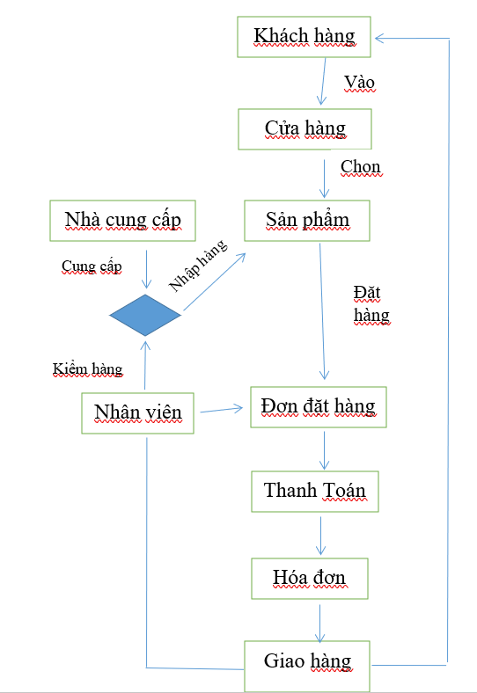

1. Phân tích nghiệp vụ.

-Dựa vào bảng doanh số bán hàng, người quản lý ta sẽ phân tích:

+ Các sản phẩm đang được bán chạy (sản phẩm chủ chốt của công ty) từ đó đưa ra quyết định tăng số lượng nhập hàng.

+ Các sản phẩm không được bán chạy, chúng ta sẽ đưa ra các chương trình khuyến mãi để kích thích khách mua hàng.

+ Quyết định khen thưởng nhân viên có doanh số bán hàng cao.

+ Phân tích các khách hàng theo từng độ tuổi, sẽ ưu tiên mua những loại sản phẩm nào. Từ đó đưa ra các chương trình chạy quảng cáo phù hợp nhầm đạt hiệu quả cao.

# **Phần 2. Xây dựng cơ sỡ dữ liệu tác nghiệp.**

1. Hệ thống cơ sỡ dữ liệu tác nghiệp.

NHACUNGCAP, LOAITK, TAIKHOAN, KHACHHANG, LOAIKH, NHANVIEN, CHUNGLOAI, LOAIHANG, SANPHAM, HOADON, CTHOADON, PHIEUNHAP, CTPHIEUNHAP, CUAHANG, KHUVUC, TONKHOCUAHANG.

### NHACUNGCAP

(MANCC, TENNCC, DIACHI, SDT, WEBSITE)

### LOAITK

(MALTK, TENLOAITK)

### TAIKHOAN

(MATK, TENTK, MK, MALTK)

### NHANVIEN

(MANV, TENNV, DIACHI, MATK, CMND, NGAYSINH, SDT, LUONG, GIOITINH, ANH)

### KHACHHANG

(MAKH, TENKH, DIACHI, SDT, GIOITINH, NGAYSINH, DIEMTL, MATK)

### LOAIKH

(MALKH, TENLKH, MAKH)

### CHUNGLOAI

(MACL, TENCL)

### LOAIHANG

(MALH, TENLH, MACL)

### SANPHAM

(MASP, TENSP, ANHSP, GIABAN, KICHTHUOC, TRONGLUONG, MAUSAC, MALH, MANCC)

### KHUVUC

(MAKV, TENKV)

### CUAHANG

(MACH, TENCH, DIACHI, MAKV, DOANHSO)

### HOADON

(MAHD, MAKH, MANV, NGAYLAP, TONGGIA, SOLUONG, MACH)

### CTHOADON

(MAHD, MASP, SOLUONG, THANHTIEN)

### PHIEUNHAP

(MAPN, NGAYNHAP, MANV, MANCC, TONGTIEN)

### CTPHIEUNHAP

(MAPN, MASP, SLNHAP, GIANHAP, THANHTIEN)

### TONKHOCUAHANG

(MACH, MASP, SOLUONGTON)

1. Lược đồ quan hệ.



Hình 1. Lược đồ diagram csdl tác nghiệp

# **Phần 3. Fact table and Dimension table.**

## Tạo view đẩy dữ liệu từ CSDL vào Data warehouse

1. Dimension D_CHUNGLOAI

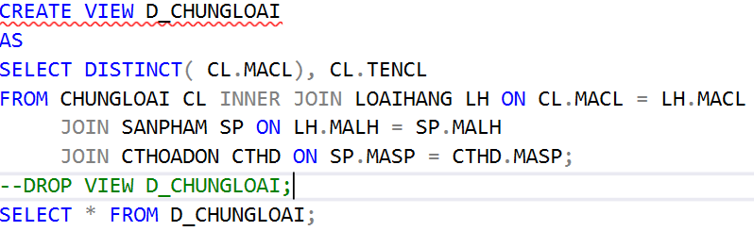

1. Dimension D_LOAIHANG

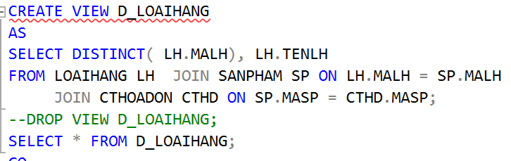

1. Dimension D_KHUVUC

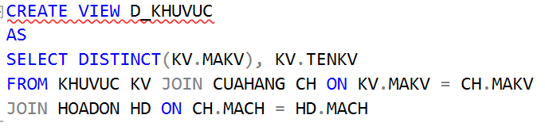

1. Dimension D_CUAHANG

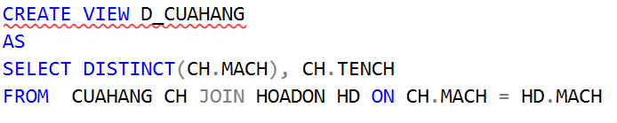

1. Dimension D_NHANVIEN

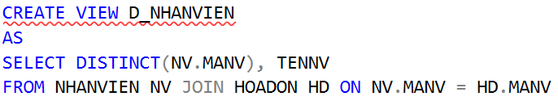

1. Dimension D_SANPHAM

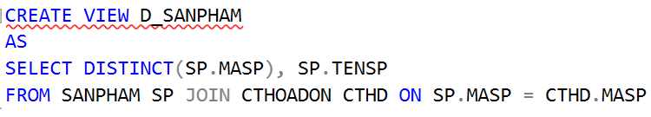

1. Dimension D_NHACUNGCAP

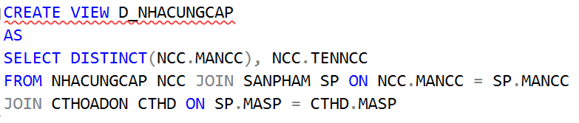

1. Dimension D_KHACHHANG

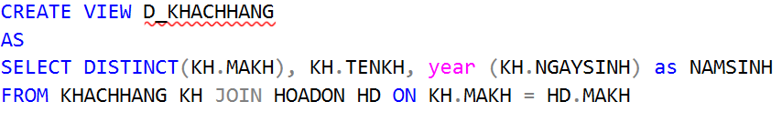

1. Dimension D_DATETIME

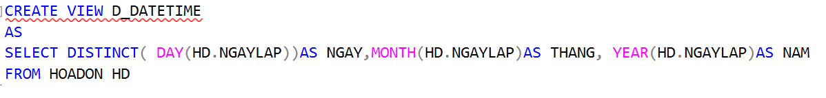

1. Fact FACT_SALES

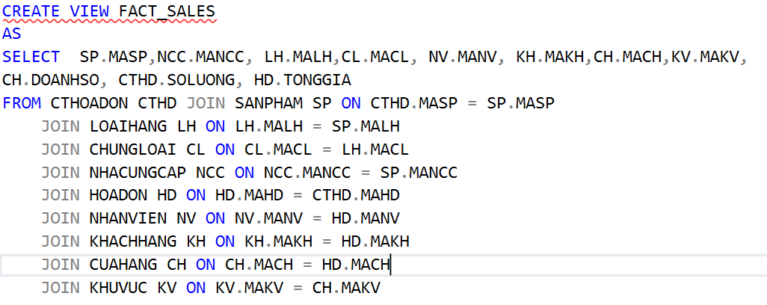

1. Thiết kế Fact table và Dimention table.

### Dimension D_CHUNGLOAI

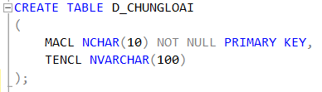

### Dimension D_LOAIHANG

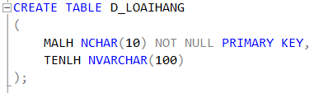

### Dimension D_KHUVUC

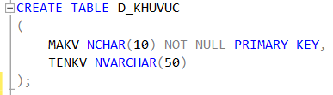

### Dimension D_CUAHANG

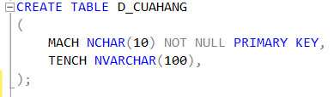

### Dimension D_NHANVIEN

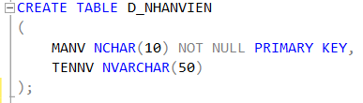

### Dimension D_SANPHAM

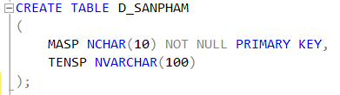

### Dimension D_NHACUNGCAP

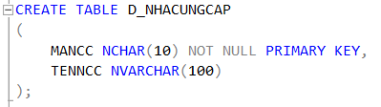

### Dimension D_KHACHHANG

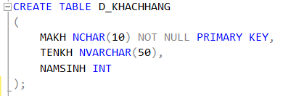

### Dimension D_DATETIME

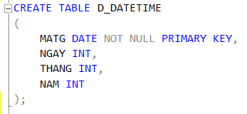

### Fact FACT_SALES

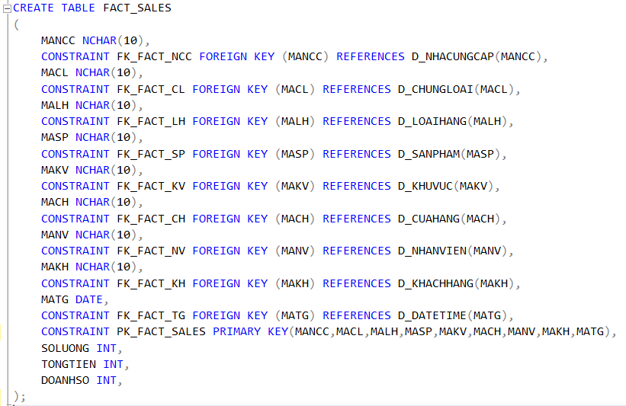

## Lược đồ quan hệ.



Hình 2. Lược đồ diagram kho dữ liệu

# **Phần 4. Đẩy dữ liệu vào Data warehouse.**

1. Đẩy dữ liệu từ CSDL tác nghiệp vào Data warehouse.
   1. Đẩy dữ liệu bằng tool.

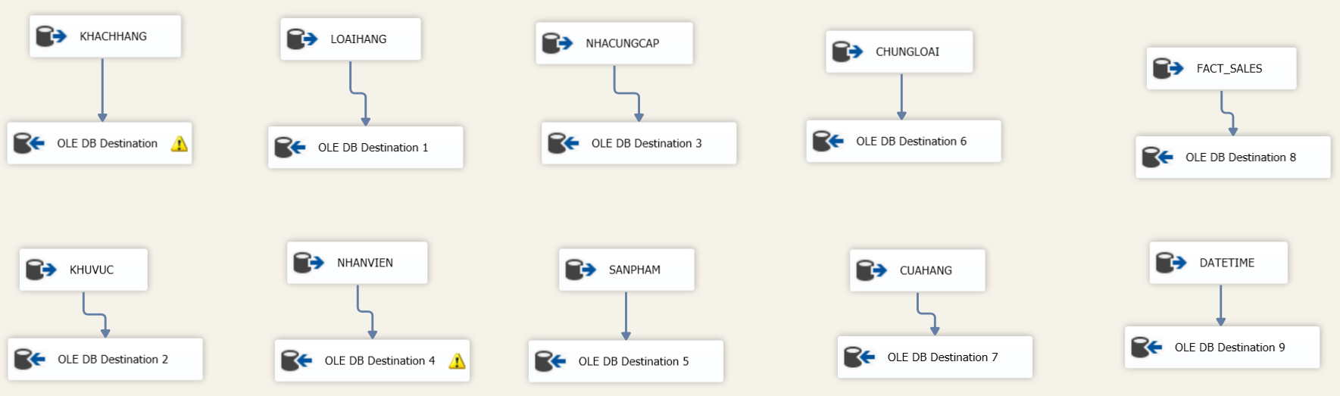

Hình 3. Đẩy dữ liệu bằng tool

* 1. Đẩy dữ liệu bằng ứng dụng.

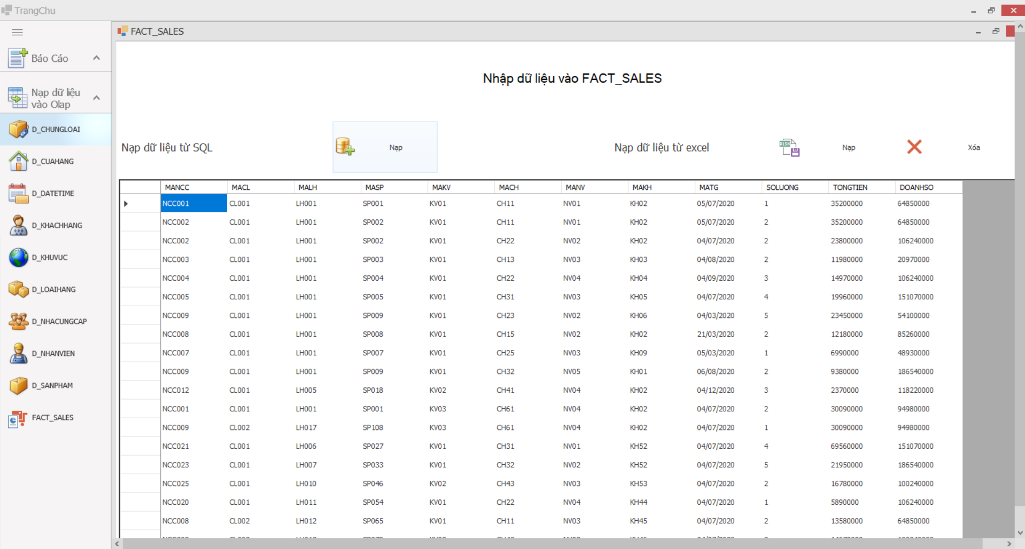

Hình 4. Đẩy dữ liệu bằng ứng dụng

1. Làm sạch và đẩy dữ liệu từ Excel vào Data warehouse.
   1. Làm sạch dữ liệu bằng A-Tools.

Bước 1: Tạo một file excel mới để lưu dữ liệu sau khi làm sạch.

Bước 2: Chọn A-Tools 🡪 SQL Builder.

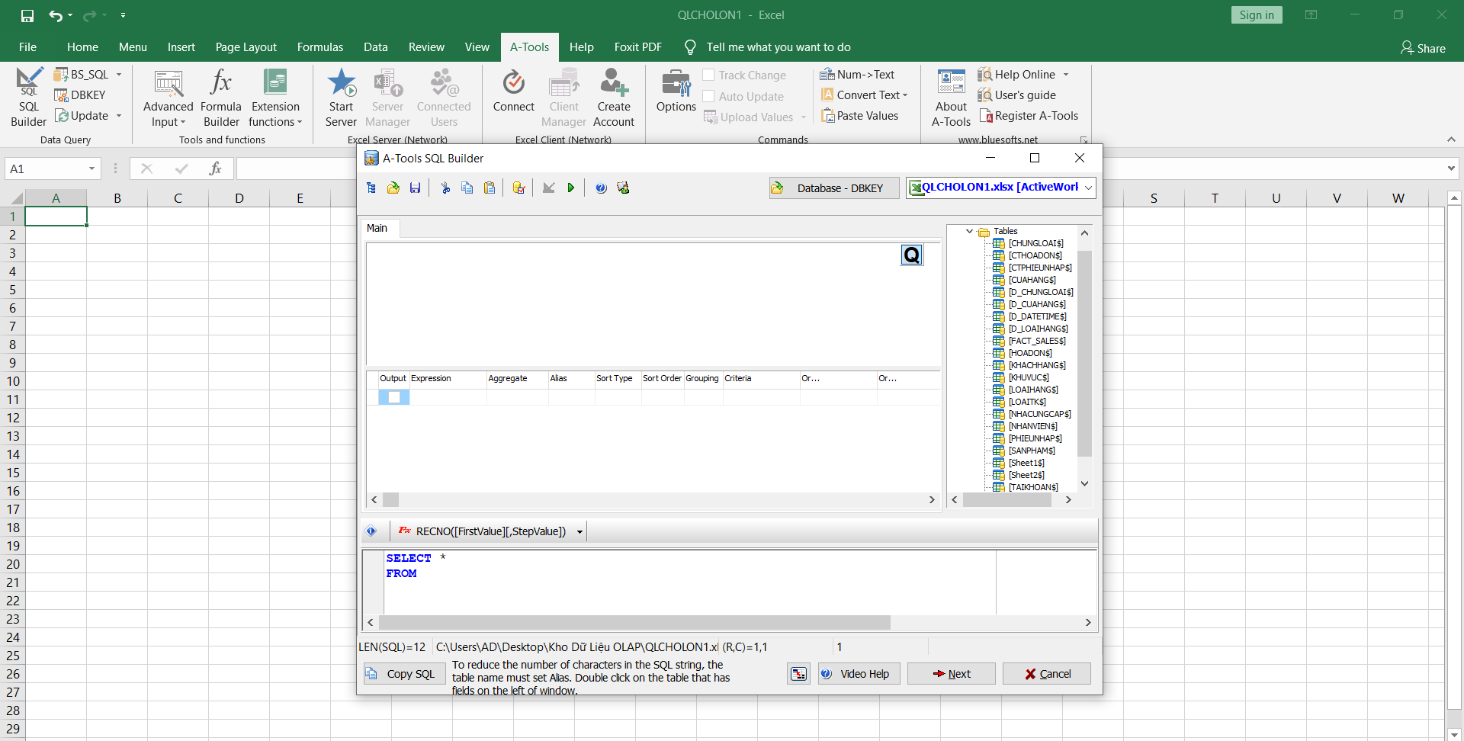

Bước 3: Chọn lọc dữ liệu theo yêu cầu.

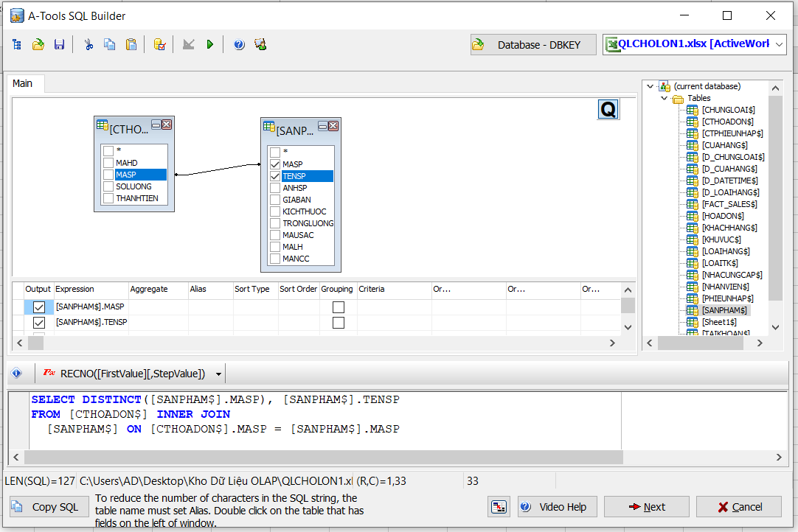

Bước 4: Xuất dữ liệu vào bảng đã tạo.

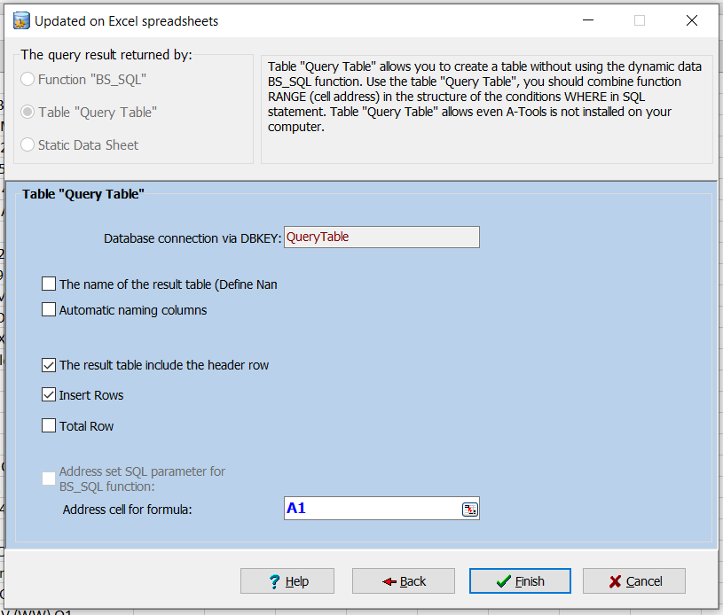

Kết Quả sau khi sàng lọc dữ liệu.

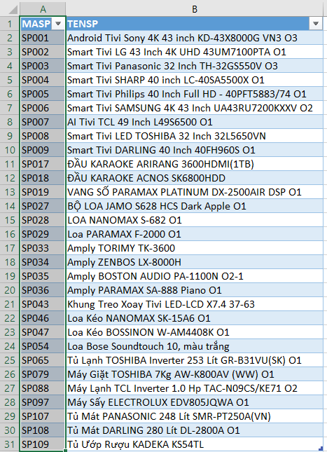

Làm tương tự với các bảng còn lại.

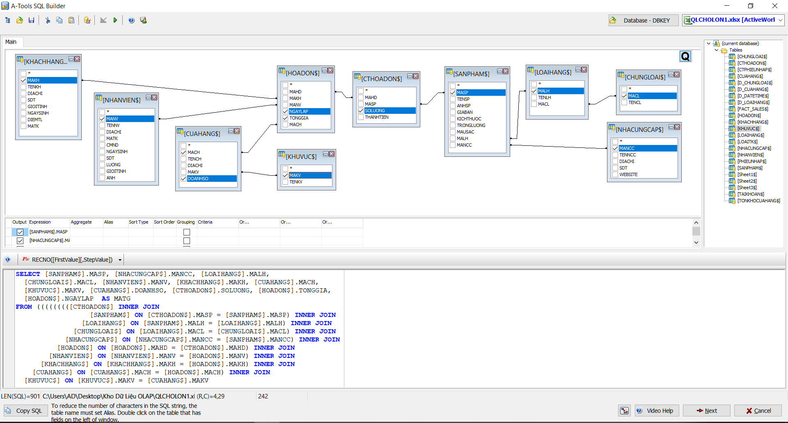

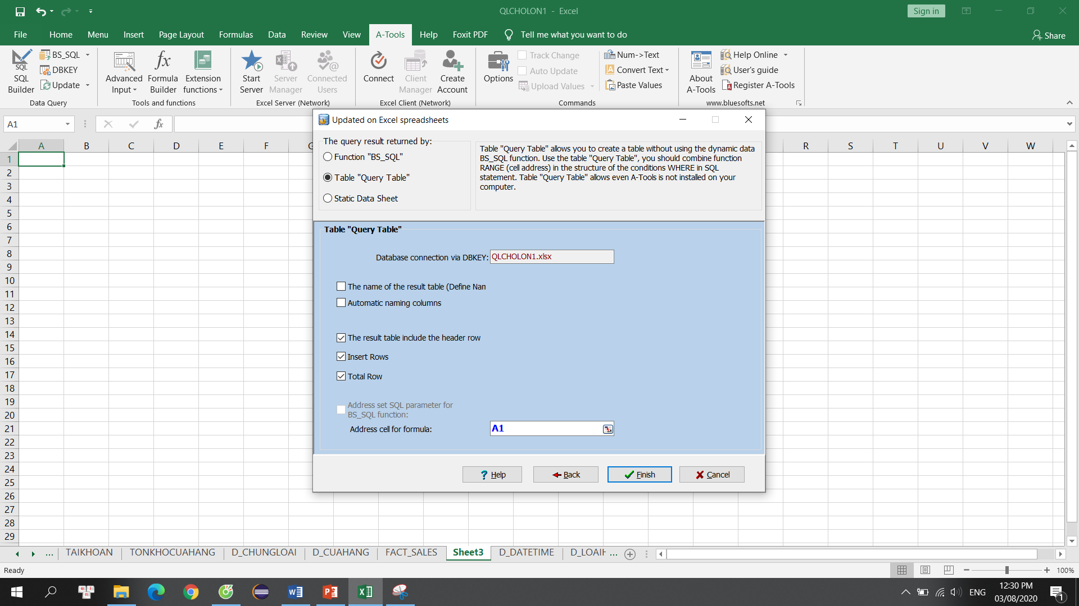

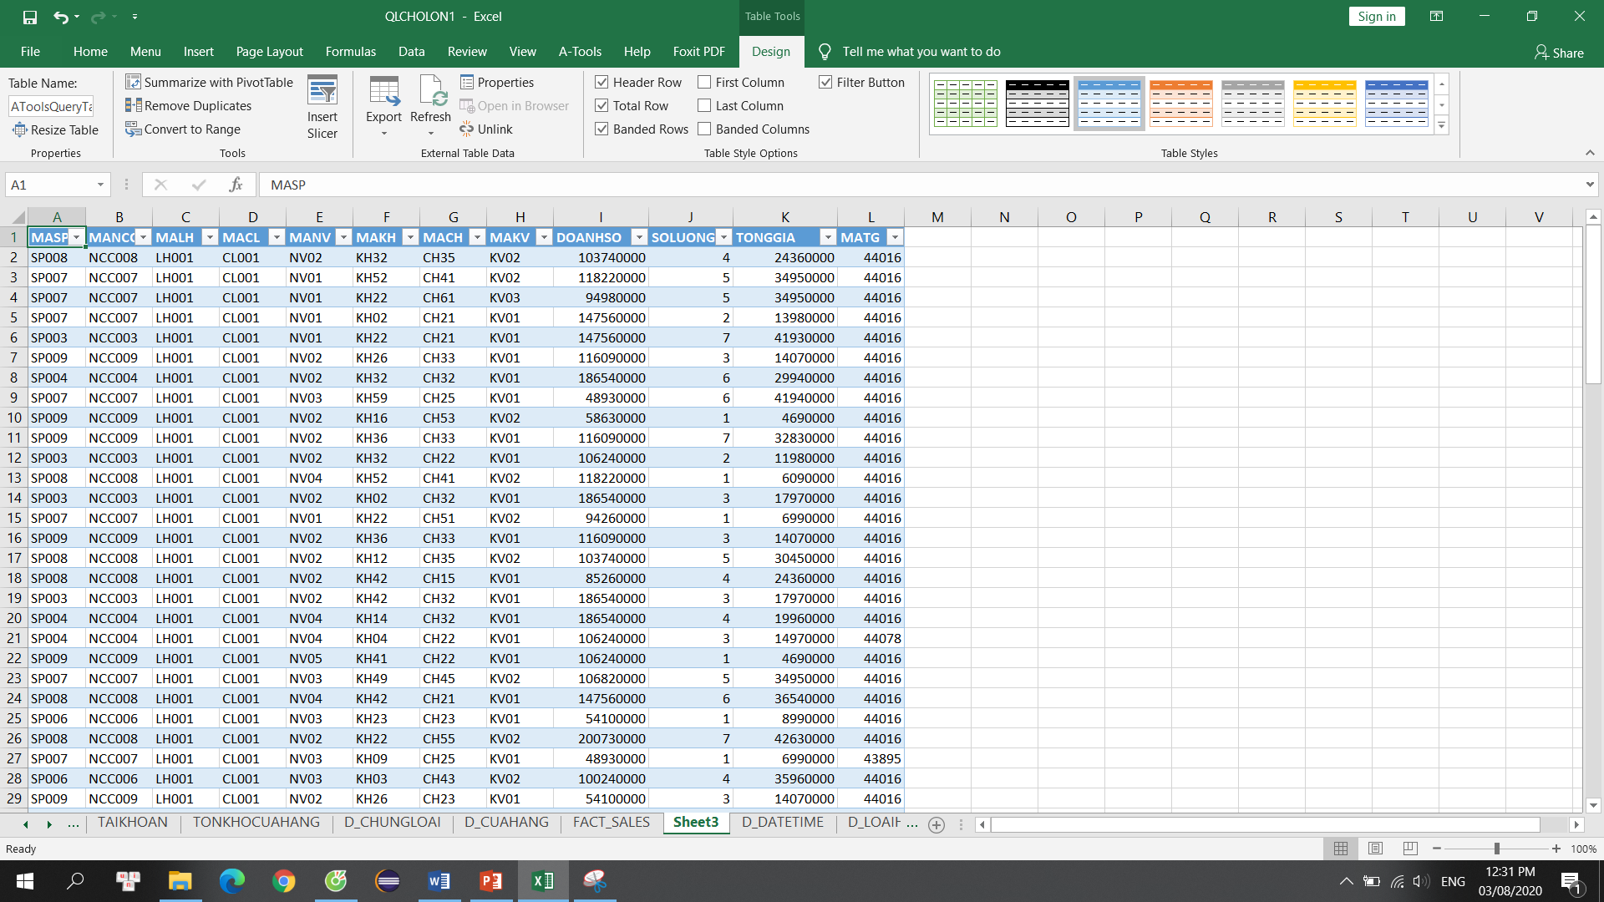

* 1. Đẩy dữ liệu bằng tool.

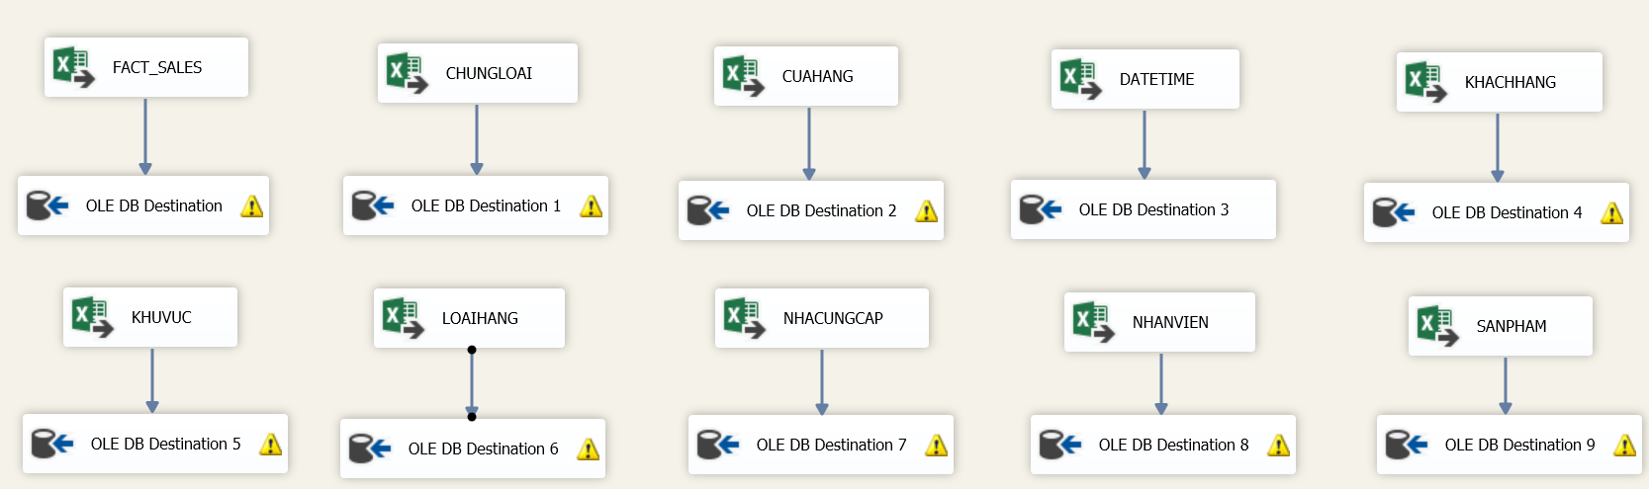

Hình 5. Đẩy dữ liệu từ excel bằng tool

* 1. Đẩy dữ liệu bằng ứng dụng.

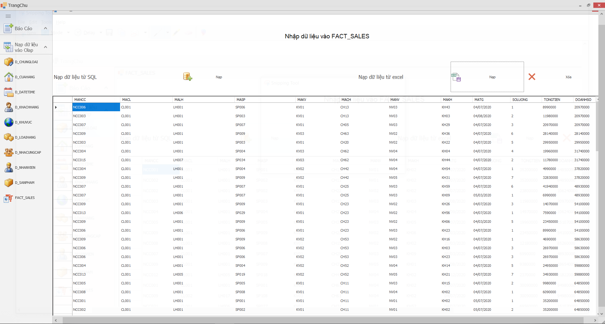

Hình 6. Đẩy dữ liệu từ excel bằng ứng dụng

# **Phần 5. Thiết kế và cài đặt ứng dụng.**

1. Giao diện các biểu đồ thống kê.

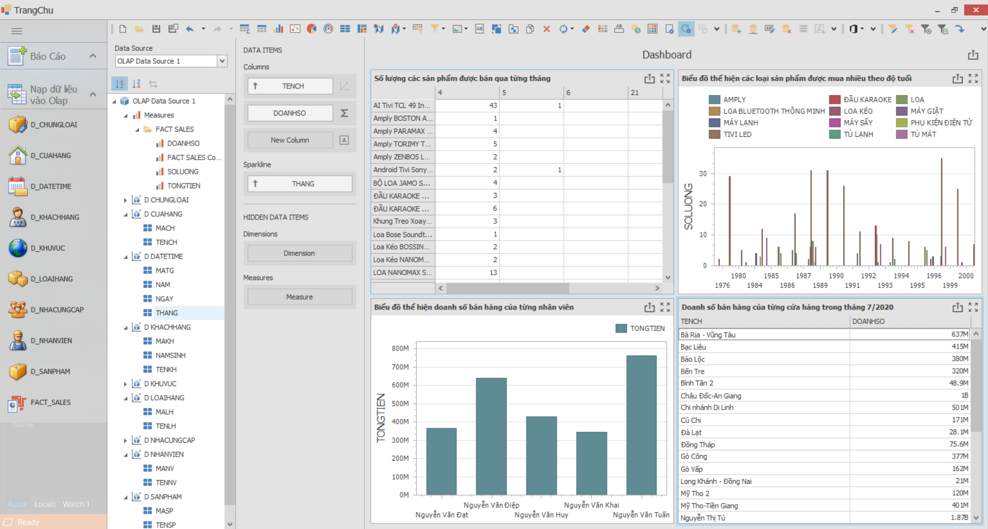

Hình 7. Giao diện ứng dụng Olap

1. Thống kê số lượng các sản phẩm được bán qua từng tháng.

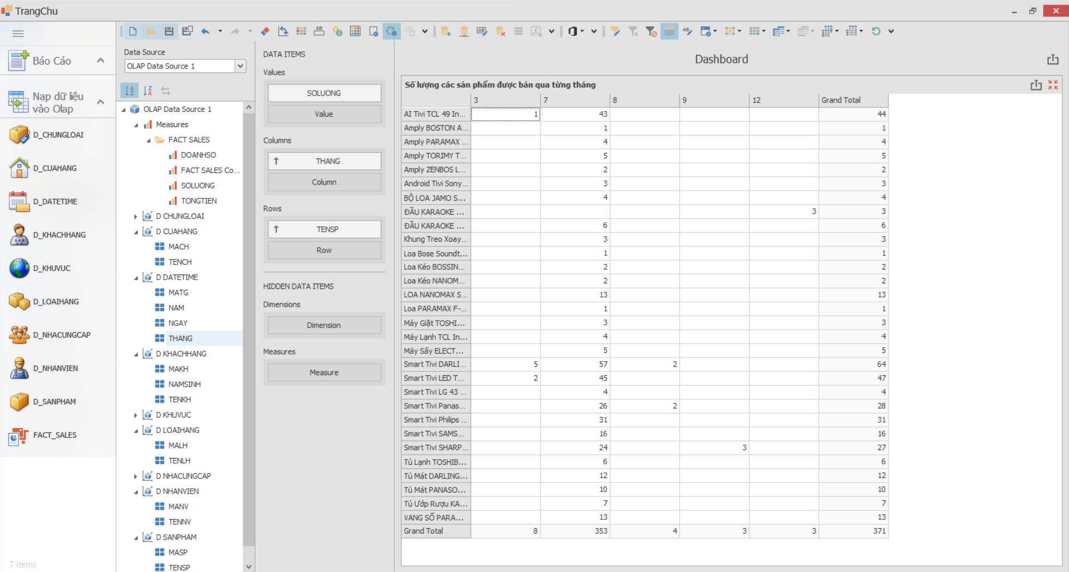

Hình 8. Bảng thống kê số lượng các sản phẩm được bán qua từng tháng

1. Biểu đồ thể hiện các loại sản phẩm được mua nhiều theo độ tuổi.

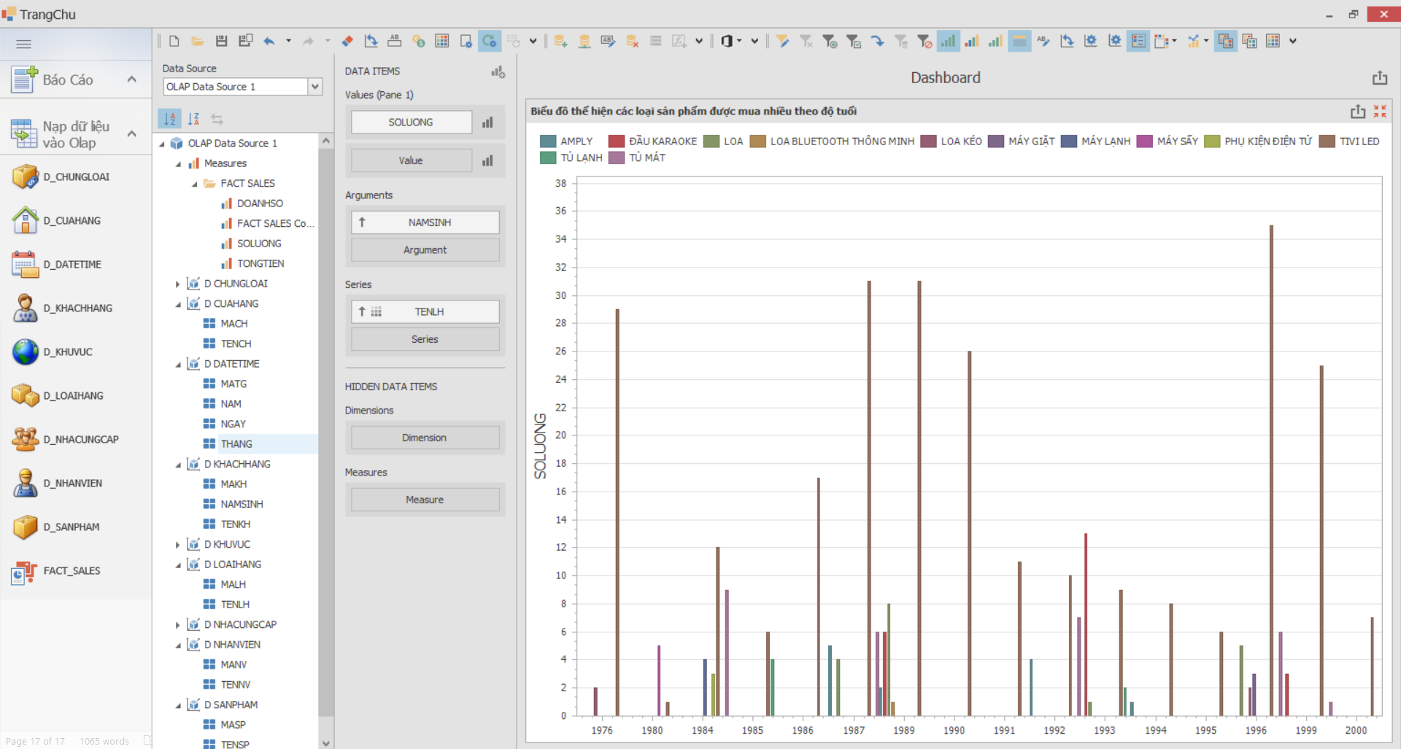

Hình 9. Biểu đồ thể hiện các loại sản phẩm được mua nhiều theo độ tuổi.

1. Biểu đồ thể hiện doanh số bán hàng của từng nhân viên.

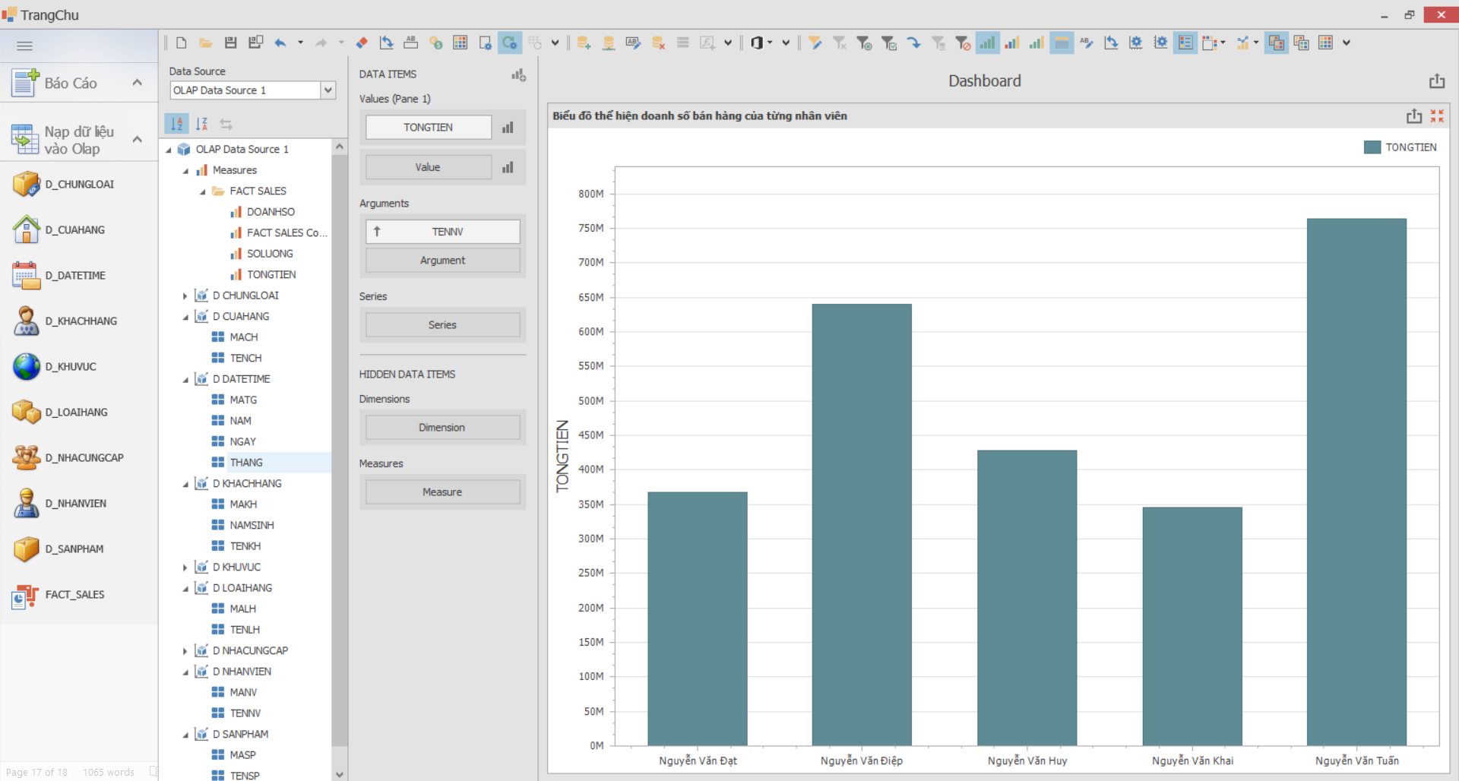

Hình 10. Biểu đồ thể hiện doanh số bán hàng của từng nhân viên.

1. Thống kê doanh số bán hàng của từng cửa hàng trong tháng 7/2020.

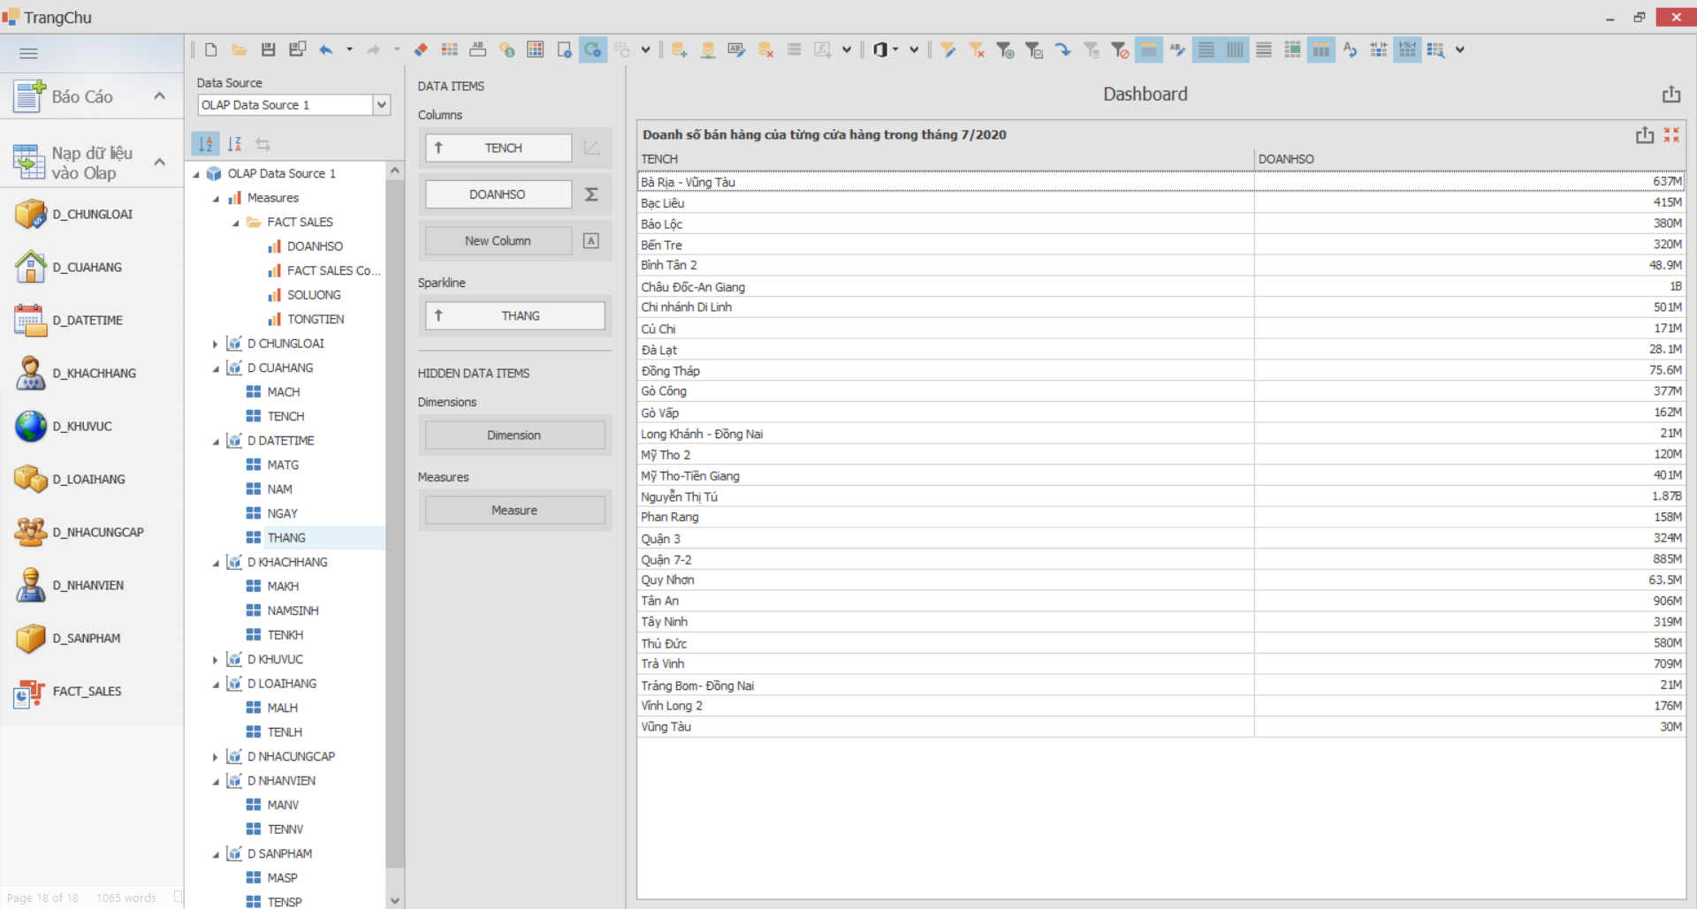

Hình 11. Bảng thống kê doanh số bán hàng của từng cửa hàng trong tháng 7/2020

1. Xuất report.

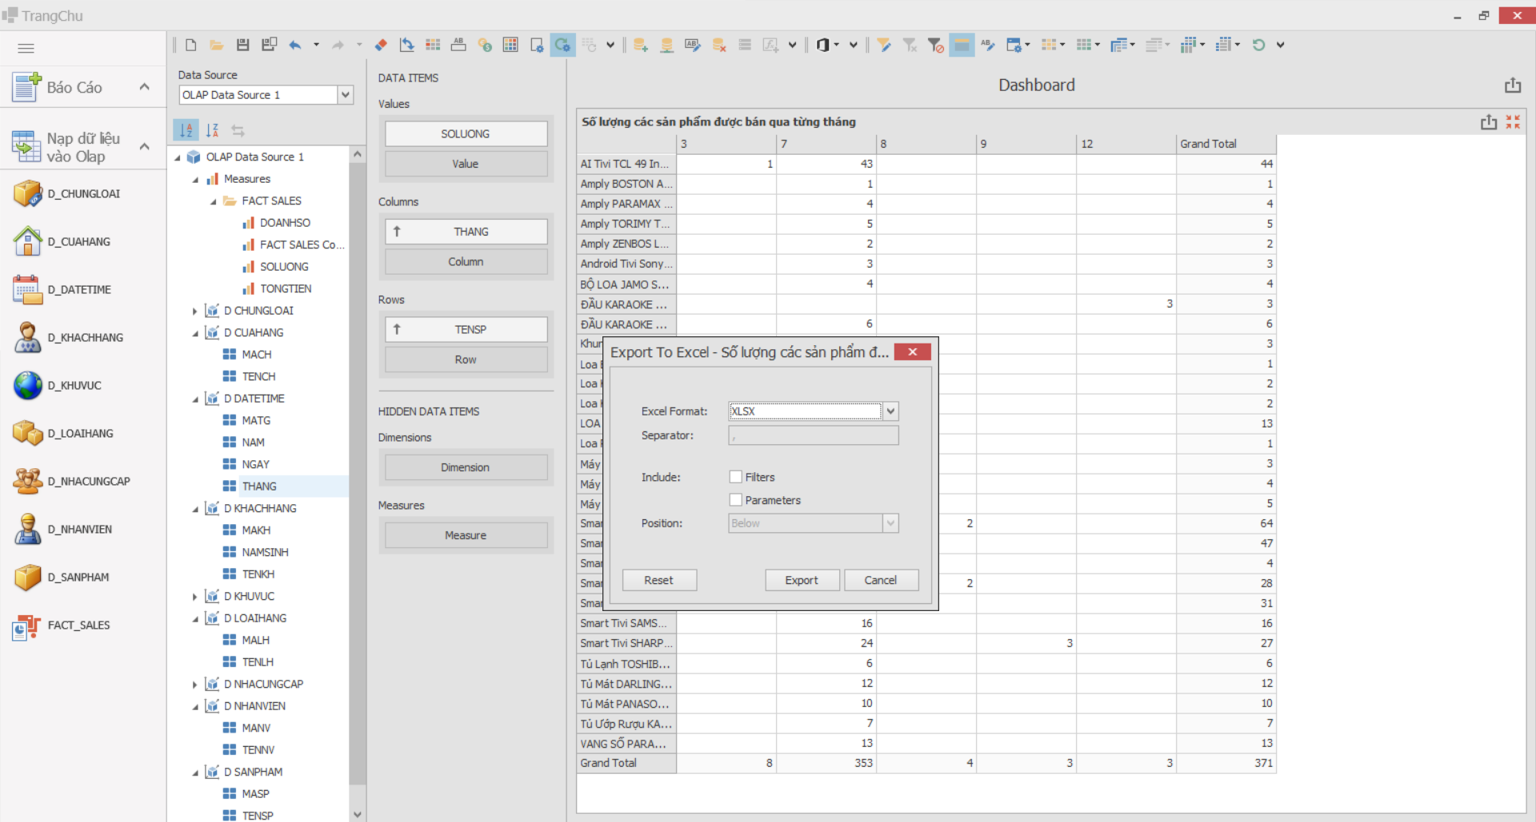

Hình 12. Xuất report

# **Phần 6. Tài liệu tham khảo.**

## <https://dienmaycholon.vn/>

## <https://docs.devexpress.com/Dashboard/12049/dashboard>